【附件一】更新系統操作方法
1. 連線至更新系統首頁http://www.gaya.org.tw/library/lib_journal/m_index.asp
2. 點選「系統管理」
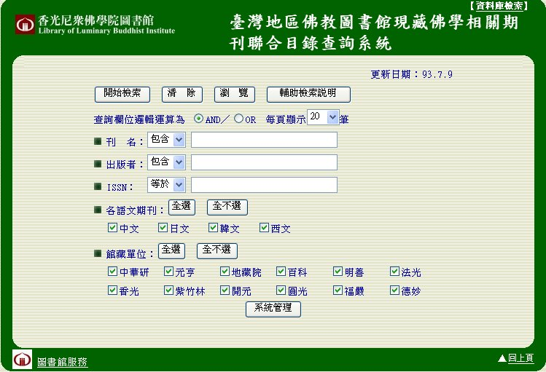

3. 輸入 貴館之帳號、密碼，點選「登入」；出現「登入成功」的對話框，點選「確定」
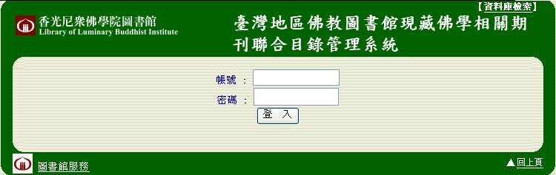

4. 進入線上更新畫面後，於「刊名」欄位輸入要更新的刊名，再點選「開始檢索」
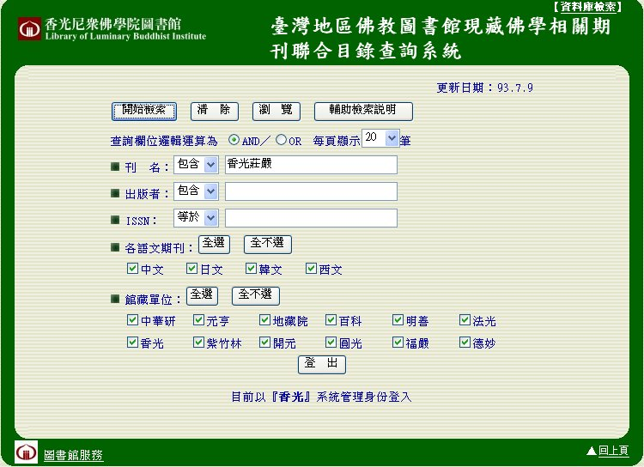
1
2

5. 進入條列式查詢結果，點選所查詢之期刊
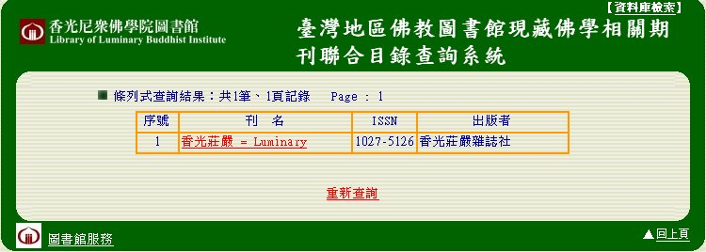

6. 進入詳細查詢結果畫面，於館藏單位找到 貴館；修改館藏期數後，點選「更新」，即完成此筆資料更新。
7. 點選「重新查詢」，查詢其他要更新的期刊資料
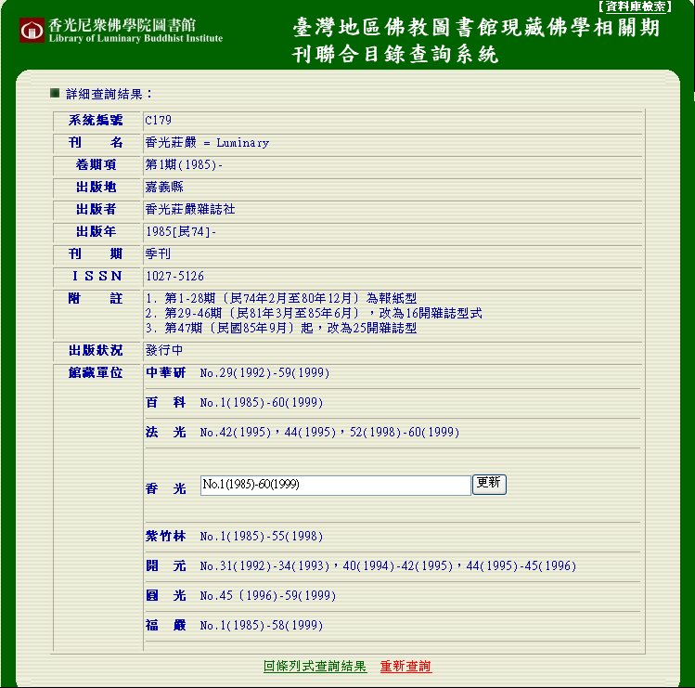
1
2
3

【附件二】館藏概況輸入說明
館藏卷期之表示法及標點符號
1. 館藏卷期之連接符號，以半形冒號“:”區分，冒號左方記載卷數，右方記載期數。
如：館藏4卷3期，以「4:3」表示
2. 若期刊有「期」無「卷」，則以“No.”開頭表示。
如：館藏第1期，以「No.1」表示
3. 館藏起迄卷期數，以半形連字符號“-”表示。
如：館藏4卷3期至5卷5期，以「4:3-5:5」表示；第1期至第12期，以「No.1-12」表示
4. 各期或各卷期之間的區隔，以全形逗號“，”表示。
如：館藏4卷3期及6卷1期，以「4:3，6:1」表示
5. 同一卷而期數不連續者，以全形頓號「、」表示，卷期中的缺期則不寫。
如：館藏4卷1期及4卷3期，以「4:1、3」表示
6. 顯示之期數後請加上出版之西元年度。
如：4卷3期為民80出版，以「4:3(1991)」表示

【範例1】海潮音（有卷有期）

館藏卷期「37卷12期」
館藏期數後需加上出版年度（西元）

1:1(1920)-30:4(1949)，36:1(1955)-37:12(1956)，55:6(1974)-8(1974)、10(1974)-11(1974)，56:2(1975)、4(1975)、6(1975) - 9(1975)、11(1975)-12(1975)，57:6(1976)，58:1(1977)-84:12(2003)
館藏卷期之連結符號「-」
館藏期數或各卷期間以符號「，」區隔
同一卷中有缺期，以符號「、」區隔

【範例2】香光莊嚴（只有期數）
館藏期數或各卷期間以符號「，」區隔
館藏卷期之連結符號「-」

No.1(1985)-28(1991)，37(1994) - (47(1996)，61(2000)- 76 (2003)
館藏期數「第76期」
館藏期數開頭加上“No.”

【附件三】新增期刊資料格式說明
若需要新增期刊，請將期刊資料，以電腦輸入如下格式：
語文代碼 | 中文=C、日文=J、韓文=K、西文=W（請依期刊之語文輸入代碼）
刊 名
卷期項 | 起-迄（請輸入西元年）
出版地
出版者
出版年
刊 期 | 如：週刊、旬刊、半月刊、月刊、雙月刊、季刊、半年刊、年刊、不定期
ＩＳＳＮ
附 註 | 如：更改刊名、刊期、發行之型式（如：報紙型）等說明
出版狀況 | 如：發行中、停刊
館藏狀況 | 館藏卷期（請依館藏卷期之表示規則輸入）

【範例】
語文代碼 | C
刊 名 | 法海 : 續居士林月刊 = Agama Buddha Magazine
卷期項 | 第49期(2002)-
出版地 | 馬來西亞
出版者 | 古晉佛教居士林
出版年 | 2002[民91]-
刊 期 | 月刊
ＩＳＳＮ | 1511-9181
附 註 | 第1-48期（1997年10月至2001年12月），刊名為《居士林》
出版狀況 | 發行中
館藏狀況 | No.49(2002)-72(2003)

